Manual Sistema Participação Social – Passo a passo para o Cadastramento de Usuário / Participante

Sumário
Manual Sistema Participação Social – Passo a passo para o Cadastramento de Usuário / Participante 1
1- Introdução: 2
a) Através da barra principal do sistema, clicando no link: “Clique aqui para se identificar” 2
b) No momento da contribuição: 2
2- Formulário de NOVO Participante: 4
3- Confirmação Cadastro e registro de Senha de Acesso: 5
4- Formulário ESQUECI MINHA SENHA: 8

Introdução:

No Sistema de Participação Social na ANA é importante o cadastramento do participante ou dos usuários internos da ANA. Apesar do sistema habilitar o público em geral a consultar os dados de participações ou contribuições, a identificação do participante é exigida para o registro de contribuições e para habilitar ou não determinadas formas de participação (por exemplo: consultas internas).
A identificação do participante / usuário é feita em 2 fases: o participante / usuário informa seus dados e seu e-mail e o sistema envia para o e-mail informado um número único ou TOKEN e possibilita a conclusão da identificação.
Este processo se inicia pelo cadastramento das informações no sistema.
Este cadastramento pode ser feito de 2 maneiras:

Através da barra principal do sistema, clicando no link: “Clique aqui para se identificar”

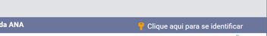
Quando o usuário clicar neste link, o sistema abrirá o formulário de IDENTIFICAÇÃO.

No momento da contribuição:

Quanto o participante / usuário ainda não identificado clicar no botão “CONTRIBUIR” na página de consulta de uma Participação, o sistema também abrirá um formulário de IDENTIFICAÇÃO.

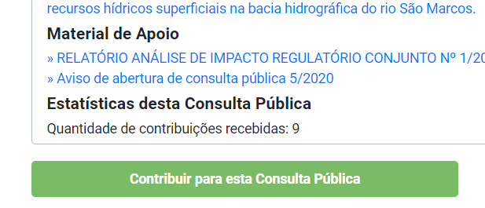
Em ambos os casos o formulário permitirá as mesmas opções:

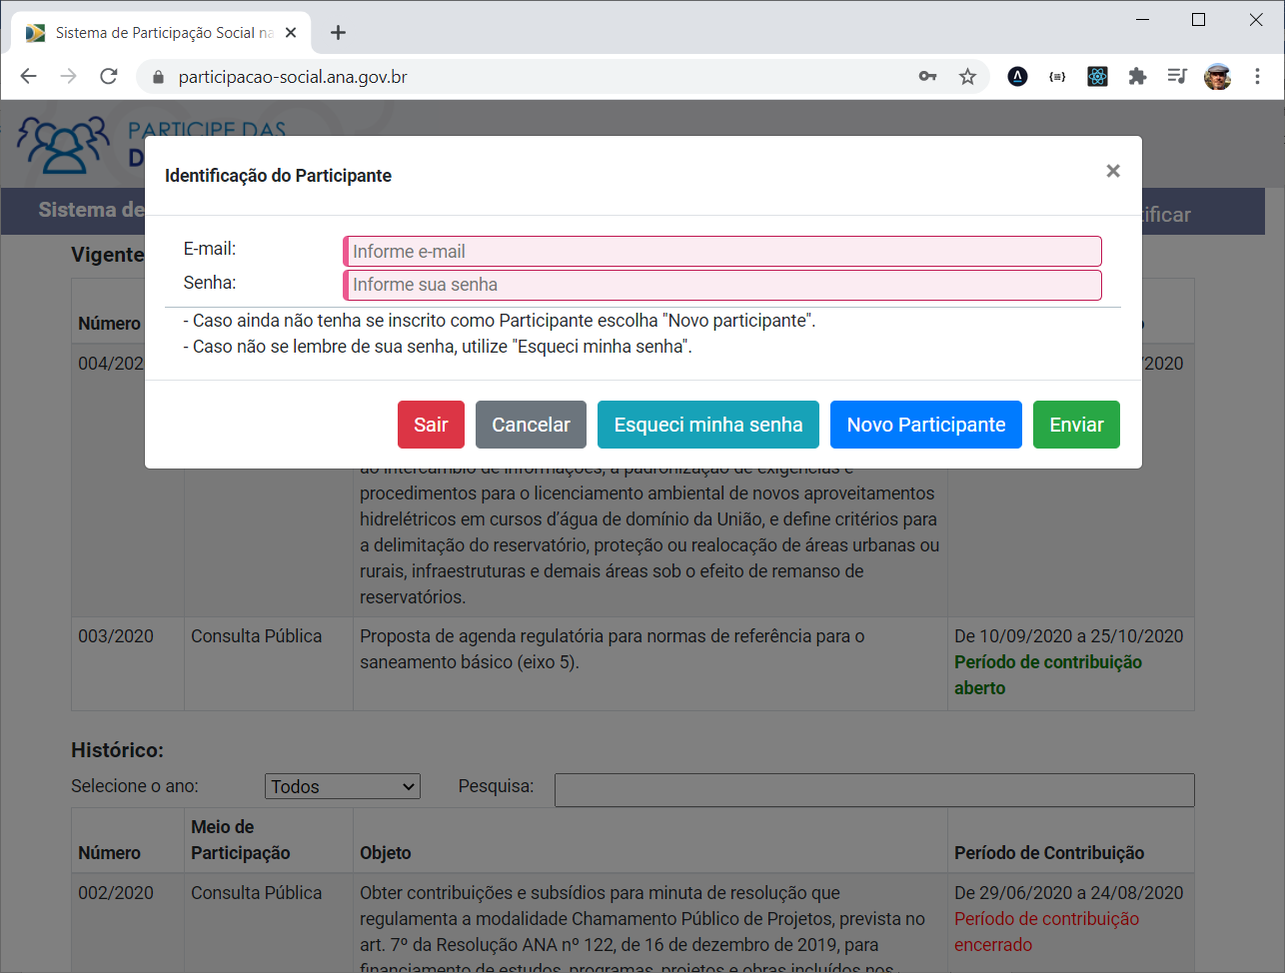
Botões:
- NOVO PARTICIPANTE: Abrir o formulário para o cadastro de um novo Participante/ usuário;
- ESQUECI MINHA SENHA: Abrir o formulário para iniciar a troca de senha de acesso do participante / usuário;
- CANCELAR: Fechar formulário de identificação;
- ENVIAR: Enviar os dados de E-mail e Senha de Acesso para o sistema identificar o participante / usuário;
- SAIR: Cancelar a identificação feita previamente.

Formulário de NOVO Participante:

Este formulário permite ao participante / usuário informar seus dados para o sistema.
São solicitados: Nome, CPF, E-mail, Instituição, Telefone e Celular.
Estas informações são importantes para que o participante possa ser contatado no caso de haver alguma dúvida em relação a sua contribuição e para identificar o participante de contribuições para o público em geral.
Os campos em vermelho (Nome, CPF, E-mail e Telefone) são obrigatórios

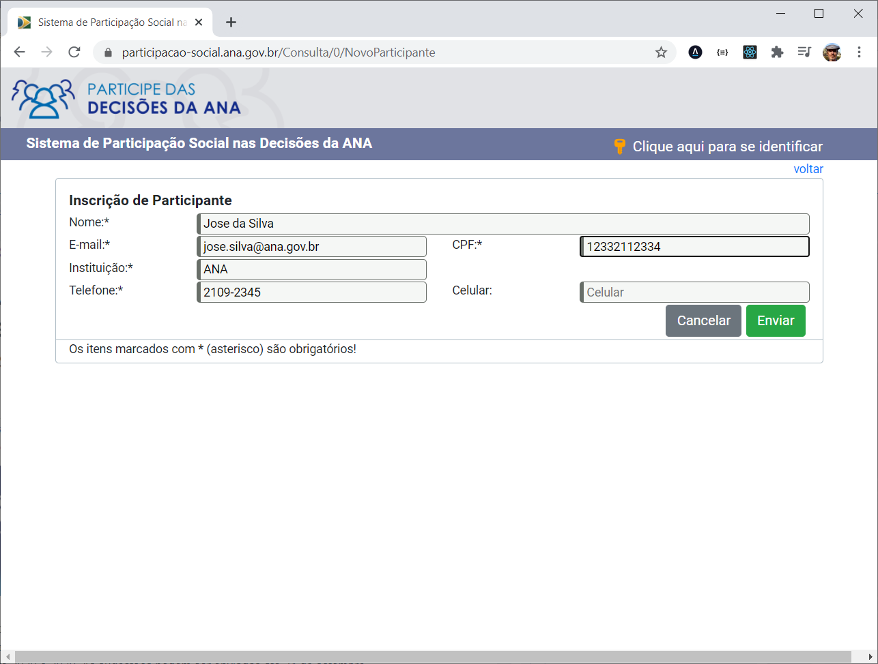

O formulário apresenta as opções:
- CANCELAR – Fechar o formulário;
- ENVIAR – Enviar os dados para validação.
Após o envio dos dados, o sistema validará as informações, verificando se o e-mail já não foi utilizado e criará um número de confirmação (TOKEN) válido por 24hs. Este número de confirmação é enviado para o e-mail informado, juntamente com um link para a conclusão do cadastro.

Confirmação Cadastro e registro de Senha de Acesso:

Depois do recebimento do e-mail com o número único de confirmação da inscrição é necessário clicar no link “CONFIRMAÇÂO” para habilitar o formulário de registro de senha de acesso.

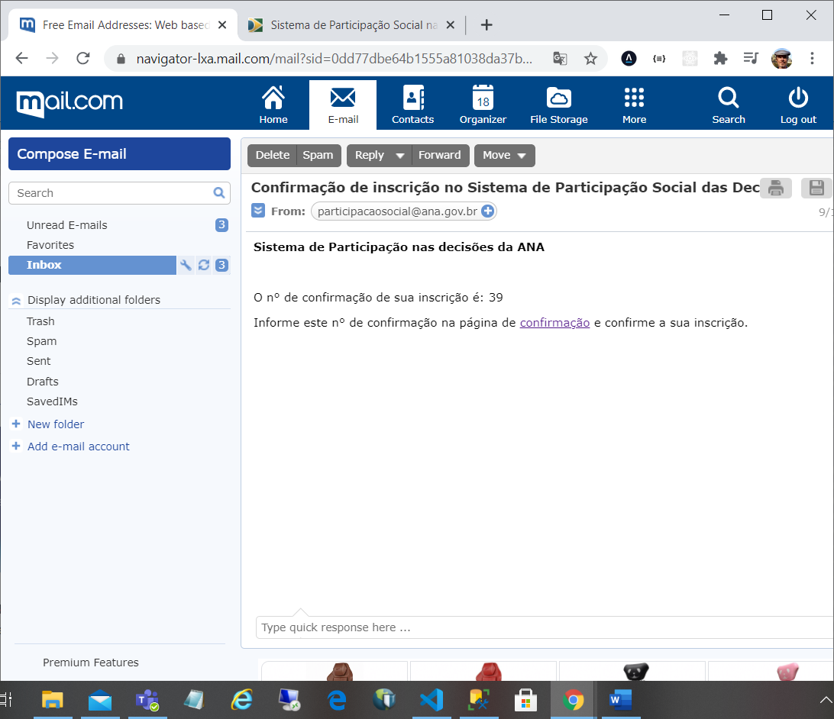

O formulário de CONFIRMAÇÃO solicita as informações de: Número de confirmação (TOKEN) recebido no e-mail, E-mail do novo participante / usuário, Senha de Acesso e Confirmar a Senha.
Após o ENVIAR o sistema validará o número de confirmação informado, verificando se ainda é válido (menor que 24hs após a criação), se este número é relacionado com o e-mail informado e se a senha de acesso é maior ou igual a 8 caracteres. O sistema exige que a senha seja digitada 2 vezes por segurança e evitar erros de digitação.

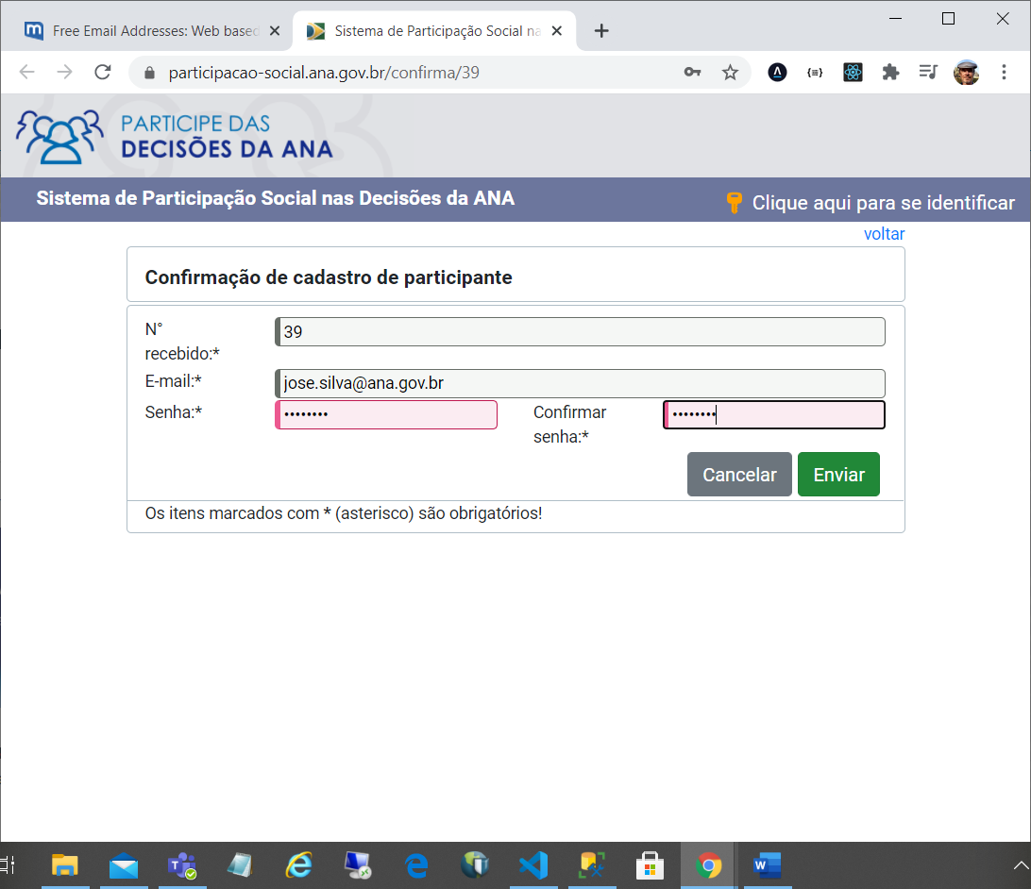

Se as condições foram atendidas, o sistema salvará a senha de acesso e identificará o participante / usuário, exibindo seu nome na barra principal.

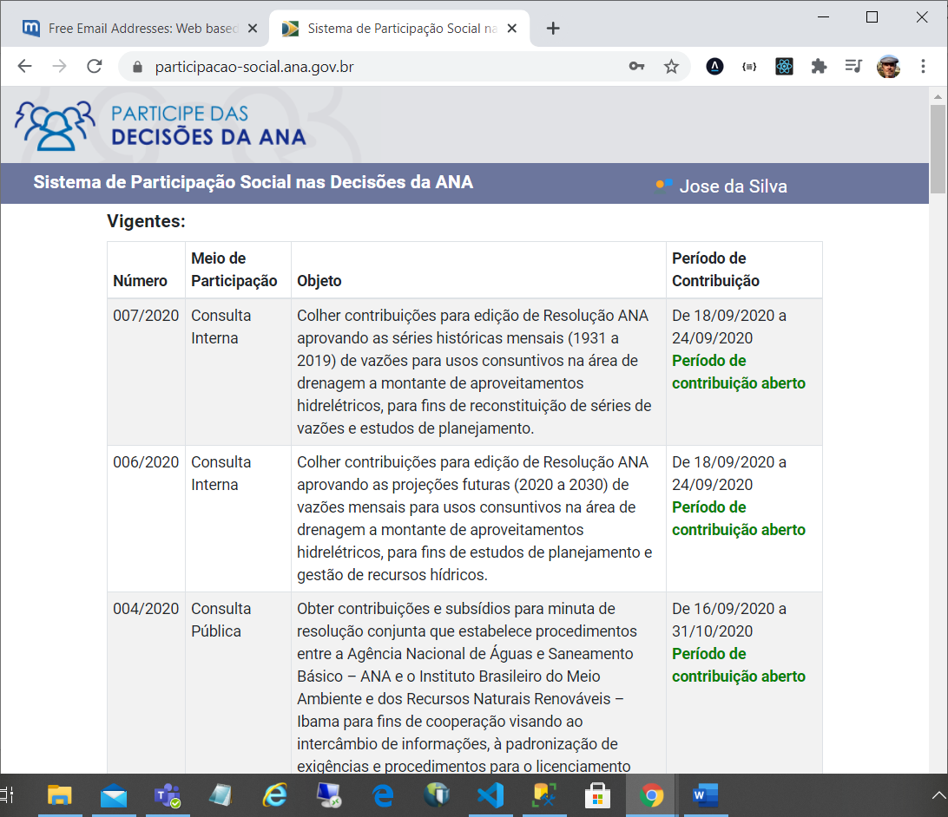

IMPORTANTE - A sistema manterá as informações da identificação do participante / usuário na memória do browser para evitar ter de sempre solicitar esta identificação. No caso de o equipamento utilizado ser compartilhado com outras pessoas, é altamente recomendado que antes de encerrar a sessão, o participante / usuário clique no nome apresentado na barra do sistema e no formulário de identificação apresentado e utilize a opção de SAIR, para apagar as informações de participante / usuário da memória do browser utilizado (ver tela em 1- Introdução).

Formulário ESQUECI MINHA SENHA:

A opção e formulário “esqueci minha senha” é utilizada para a troca de senha de acesso ao sistema, seja por participantes / usuários que não se recordam desta informação, seja por usuários que não completaram o processo de cadastramento. Com este formulário é possível se criar novo número de confirmação (TOKEN), que será válido por 24hs.

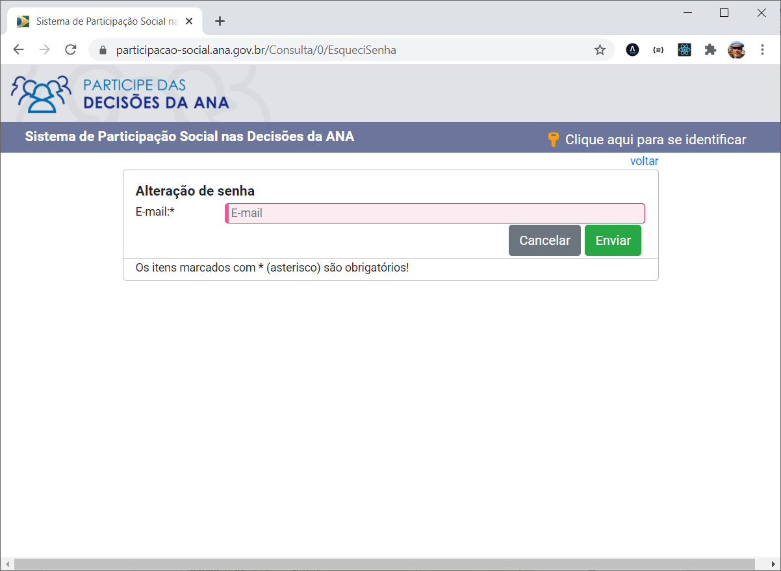

O formulário é simples e exige apenas o e-mail do participante / usuário. Caso o e-mail seja cadastrado no sistema é criado um número de confirmação (TOKEN) válido por 24hs. Este número de confirmação é enviado para o e-mail informado, juntamente com link para a alteração da senha de acesso. Para esta alteração são utilizados os passos indicados no item 3 deste manual (Item 3- Confirmação de Cadastro e registro de Senha de Acesso).

